投稿類別：小論文

篇名：
了解排灣族傳統服飾及圖騰

作者：
李亮。屏北高中。高二九班
羅捷。屏北高中。高二九班

指導老師：
陳來福老師
古春玲老師

壹、前言
主要是介紹排灣族的原住民傳統服飾、琉璃珠、圖騰以及將要失傳的手紋文化和階級上的制度，想要去更了解自己的文化，想傳承自己的文化，不想讓文化就此出現斷層。年輕人很少人會了解自己的傳統服飾、琉璃珠、圖騰、手紋文化和階級制度的關係，所以我們想要去探討屬於自己的文化，然而也希望在探討的過程中找到屬於自己的文化以及象徵性的文化。

一、研究動機:
近年來不管是哪一族的文化都慢慢流失，錯！本來是慢慢流失現在正
是迅速流失當中，因為這樣所以我害怕，害怕排灣的文化會消失不見，到
最後連排灣族這個族群也消失，因為害怕所以我想好好趁這次機會好好學
習，去了解自己的文化，並且永續的傳承下去。

二、研究目的:
（一）想了解原住民傳統服飾、琉璃珠、圖騰以及將要失傳的手紋文化和社會
階級制度。
（二）我們為我們的文化感到驕傲以至於我們想進行更深入的探討。
（三）研究結果提供給部落及學者參考。

三.研究方法:
（一）文獻探討：運用網路收集資料、參考相關論文。
（二）田野調查：詢問部落耆老們。

四.研究項目:
（一）手紋
（二）圖騰
（三）配備-1.琉璃珠2.羽毛的插法3.頭巾顏色
貳、正文
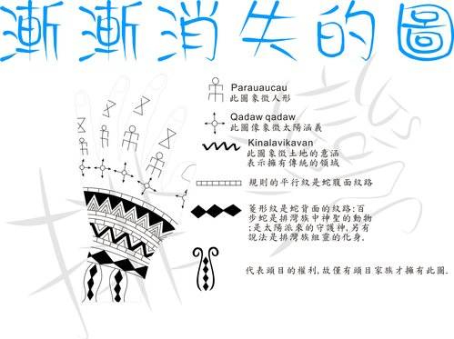
（一）手紋 圖一
（二）圖騰

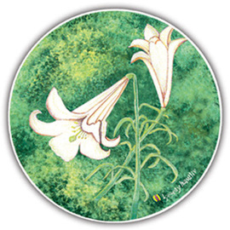  圖二 | 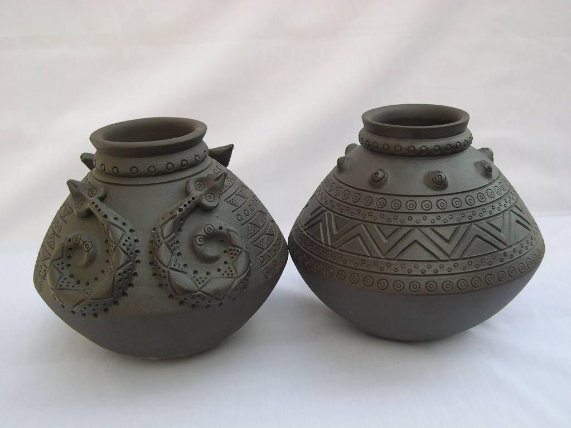  圖三
百合花：女孩的純潔、尊貴的象徵。 | 陶壺：有陰陽之分，一定都是一對。一 種酒器，用來裝小米、釀酒。另一種是 家族地位的象徵。
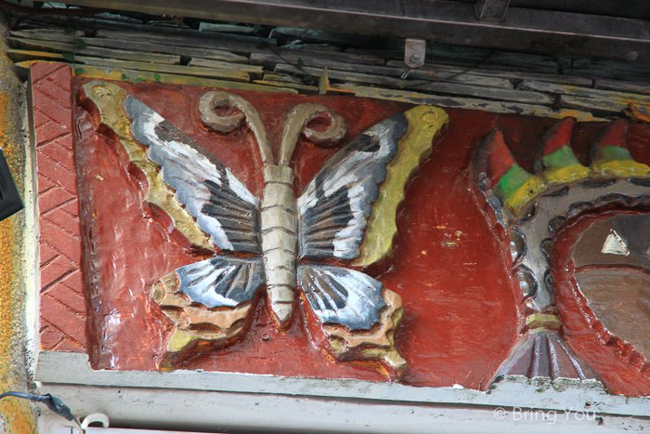  圖四 | 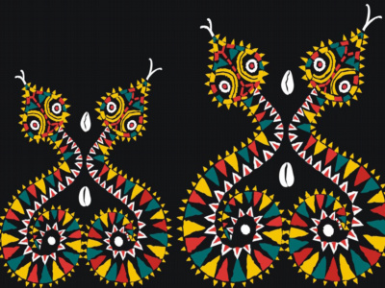  圖五
蝴蝶：女孩的純潔與成熟、男孩的勤 勞、速度、敏捷。 | 百步蛇：忠實的朋友、守護神。

（三）配備-1.琉璃珠
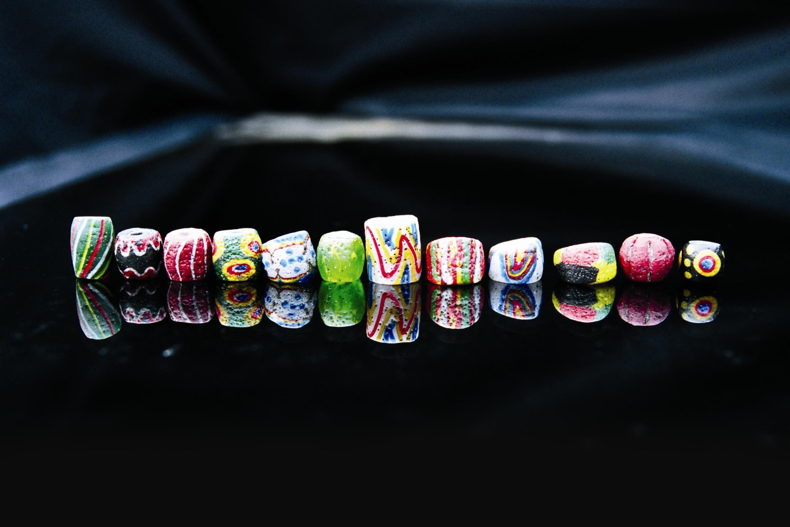
琉璃珠 琉璃珠其實就是玻璃珠。但是兩者製作的時間早晚有別；琉璃珠製作的時間較早，玻璃珠則指十七世紀以後製作的珠子。琉璃珠製作技術較古老，是不透明、彩色的珠子，又稱為「古琉璃珠」，而玻璃珠製作技術創新，透明而具光澤。雖然大部分的排灣族人相信琉璃珠是祖先流傳下來的，但實際上排灣族並沒有製造琉璃珠的技術，而且缺乏製程的歷史紀錄。所以，排灣族古琉璃珠可能由交易與傳播而來。在我們部落有好幾家現代琉璃珠的工作室其中有兩家較為有名，一個是蜻蜓雅築另一個是沙滔舞琉璃藝術空間，更特別的是我們部落還有唯一一間的古琉璃工作室，是巫瑪斯老師開的老師是男的喔！非常少見。因為我的家人是在現代琉璃珠的工作室工作所以常常看到製作過程，製作過程一般人只會看到一小部分，從買琉璃棒就是一個很重要的開始，買完琉璃棒必須先軟化這些玻璃，然後拉絲，拉絲的絲就是一種畫筆的感覺，首要一直不停的轉動直到你畫完，這些圖案代表的意義都有所不同看個人喜愛，這些都用完時必須放到一個很神祕的粉去冷卻他到最後才是製作項鍊，一個項鍊所要下的功夫可不少，而其重點是在製作琉璃珠時是不能吹電風扇的，如果要吹也只能吹腳，用膝蓋想也知道是一件非常不容易的事情，而且在工作室還沒改良前是鐵皮屋，夏天、鐵皮屋、火，只能說在那邊工作的阿姨都好耐熱，而且工作久了眼睛會很痛，因為必須好幾個小時直視火，有的時候我媽媽睡覺眼睛會痛到閉不起來。至於古琉璃我是沒看過製作方法。 圖六
（四）配備-2.羽毛的插法
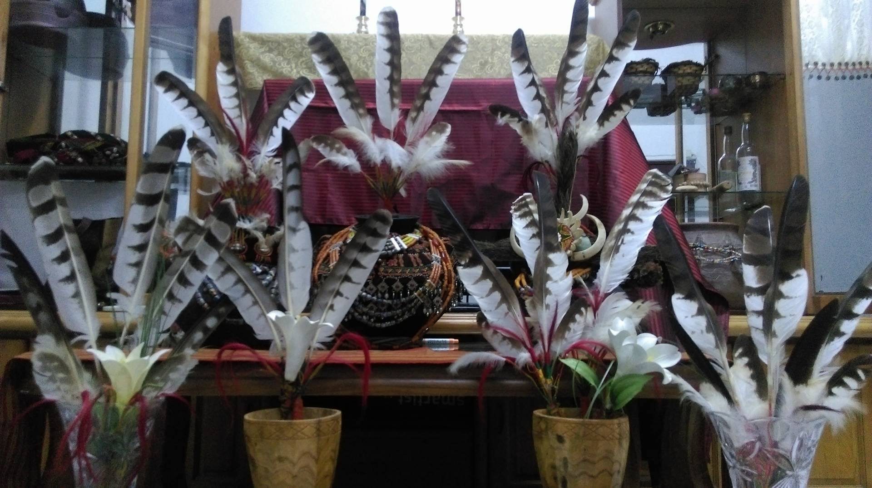
排灣族和魯凱族的羽毛來源大多數來自於雄鷹。排灣族有著非常嚴格的階級制度，大致上分為頭目、貴族、勇士、平民，但其中貴族又因頭目的關係又細分為兩～三個階級。因為頭目跟貴族的身分較為特別，所以頭目與貴族友享有特別裝飾上的特權，雄鷹的羽毛跟高貴的琉璃珠還有特別的圖騰。
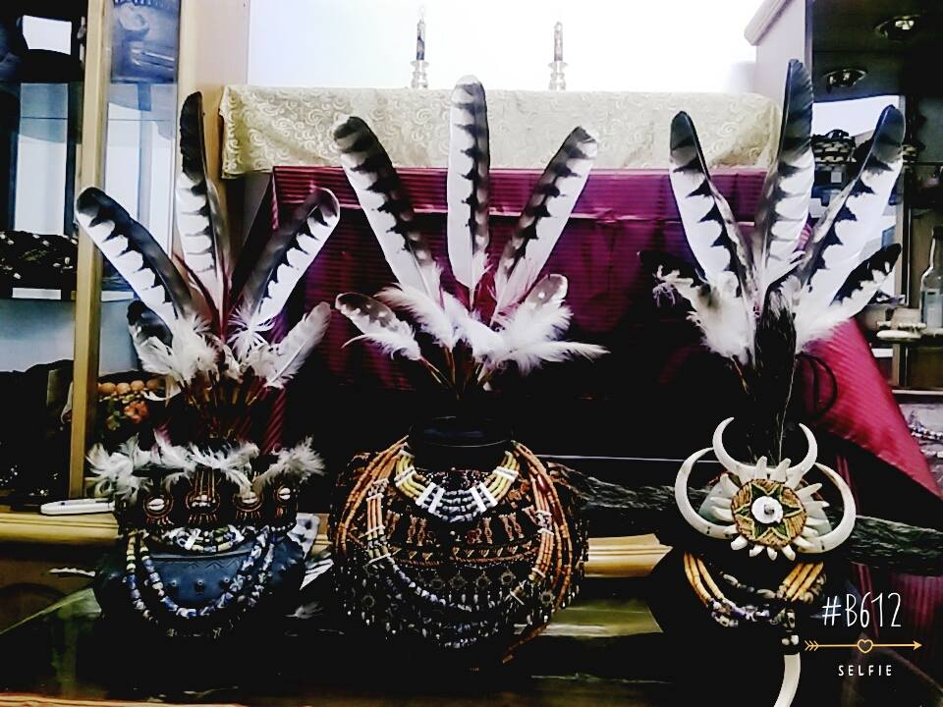
但在最近這幾年排灣族和魯凱族的階級制度我越來越不理解，我分不清楚到底誰才是真正的頭目或是貴族，好像大家都想提升自己的身份與地位，愛慕虛榮的人越來越多，這些人知道自己並沒有這種身分地位，但還是配戴了不屬於自己身分的飾物，為了攀關係，有好多人跟頭目買了身分地位較高的名子，諸如此類的事情大家都知道是有錯的。但是有許多地位較高的人頭目也會為了擴大自己的人脈而願意做對不起祖靈的事。現代這個社會階級制度已經不再被重視了。現在好像有錢就可以擁有一切，在這個文明的社會裡居然會有這種不文明的思想存在著，現在大家也終於意識到這件事情的嚴重性，大家開始去注意到雄鷹的數量越來越少所以魯凱族阿禮部落的大頭目包基成說「尊重頭目文化就是保育雄鷹！」，我個人對這句話非常認同，現在如果真的要改變其實還有機會，但必須從自己開始做起，如果今天你是一個身分地位非常高的人，為什麼看到這些違反規定的人不糾正他們？我想應該是被金錢蒙蔽了雙眼，真是可悲啊！現代文化要進步只能靠大家一同來維繫，所以大家可以憑著自己的良心行事。畢竟你不該有的身份是虛偽的，的你用搶的還是不會回到你身邊，真正重要的是原有的魯凱族社會階級制度。

（五）配備-3-頭巾顏色
在排灣的社會中，應需要搭配頭飾所以會配一件頭巾，然而頭巾也不能亂戴，有分黑色與紅色，黑色象徵-已婚婦女，紅色象徵-年輕女子，而男生很少帶頭飾除非是重大慶典，因為男生要工作不好行動，但男生通常頭巾是紅色的。
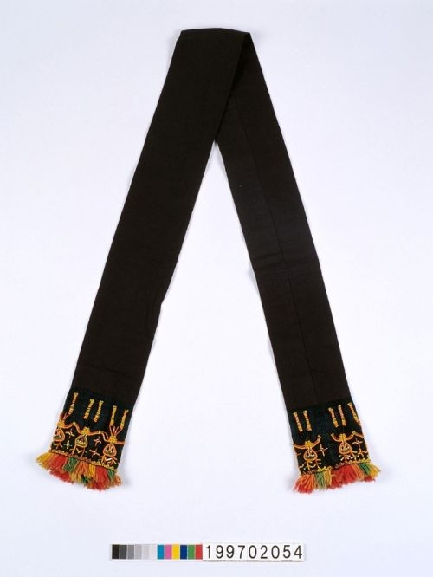
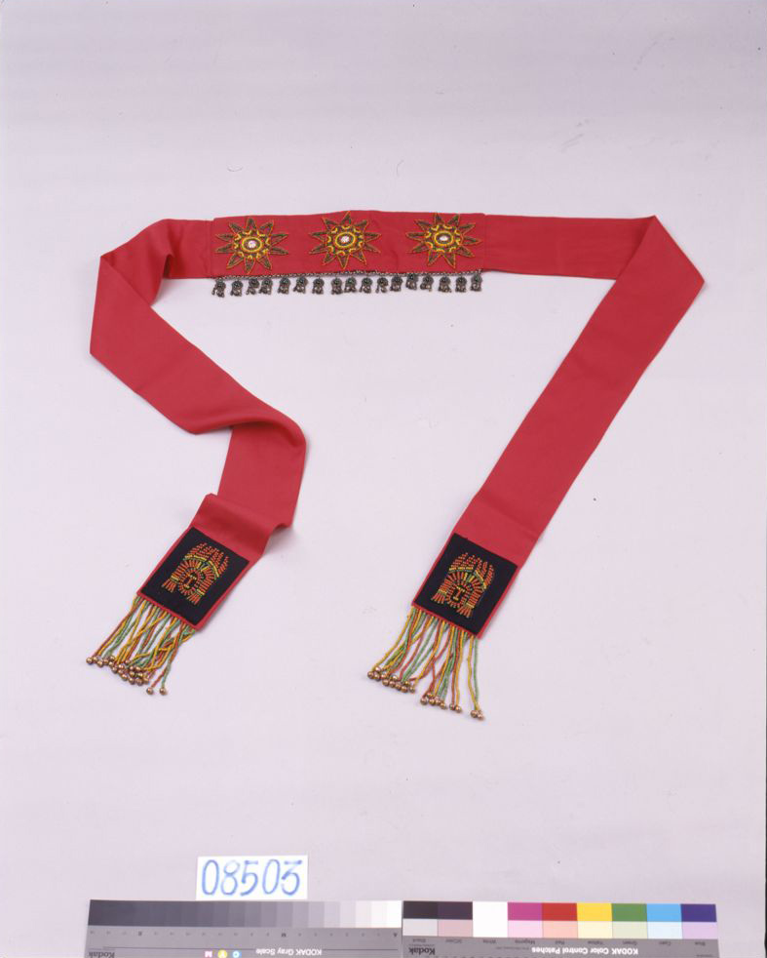

圖七 圖八

參、結論
研究過程中，結合了網路上相關的資訊以及家中長輩們的講解，充分了解到屬於自己的文化，沒有開始就不會有過程，沒有過程那會有結果呢？相對的文化也是如此。能夠了解文化才能明白族人古老的知識，族人們自己發展的傳統文化我們應該要知道。記得古時候琉璃珠是用土做的，不是運用琉璃，即將失傳了，我們都覺得相當可惜。那我們還要停留在原地嗎？如果不去尋找怎麼可能會傳承下去呢？一直想要瞭解自己的文化，藉由這次的報告我花了很多時間去找這些資料，我在這次的報告中學到了很多，無論是在服裝或是圖騰，爸爸還告訴了我很多關於排灣族的一些歷史，這些都是我們這一輩必須要去學習的事情，想要瞭解自己的文化就必須自己去尋找。在過程中難免會碰到一些困難，但只要有用心去瞭解，到最後該是你的就會是你的，而且你也可以交給下一代的子孫，讓他們知道原來排灣族的文化是那麼美。

研究心得：

羅捷：

會想了解排灣族文化是是因為我是一位排灣族人，對於不了解屬於自己的文化實在有夠丟臉，所以我想藉由這一次的研究探討中來慢慢地去深入了解，在近進一步的探討中，我漸漸體會到過去的我是如此的無知，為過去的自己感到蒙羞，過程中我與我的夥伴同心協力地完成了這項作業，老師們也辛苦地幫我們批改作業，循序漸進 ，我們將已完成報告，為自己的文化做一個交代，做個排灣族人的驕傲。

李亮：
一直有一個很遺憾的事情，就是沒能好好跟老人家學習這些文化，從小我就在部落長大，所以以前小時候跟老人家用族語溝通是沒什麼大不了，但是我隨著時間逐漸長大，我們要學的不只是族語而已，所以很容易混淆，連語言都會混淆更不用說文化了，記得小時候常常跟在vuvu身邊，他們總是交教會我許多與文化相關的東西事務，包括了第一次的生火，也許你們會懷疑學什麼生火，有瓦斯爐擔心什麼？但是在我們的文化當中學會生火是一件重要的事，沒有火哪來的食物吃？沒有火哪來的開水喝？在你們眼裡或許是一件無關緊要的事，但在我們眼裡這些文化都是不能消失的，這些小小的細節都可以成為證明我們是原住民，但是因為隨著時代變遷慢慢的，這些文化快速的流失，部落族人們慢慢意識到我悶們那些流失的文化已經無法再傳承的那種感覺，現在大家努力的像以前那樣，跟在vuvu後面，現在要學的已經不像以前那樣簡單的事，大家會拿著錄音機，因為老人家的記憶有限無法一次性的全部回憶起，現在大家都在跟老人家一起回憶、一起把那些流失的文化慢慢抓找回來。

肆●引註資料
圖片來源:http://blog.xuite.net/esotattoo/twblog1/124034505 圖一
圖片來源: https://goo.gl/images/QxqkW9 圖二
圖片來源: https://goo.gl/images/b3P3Nv 圖三
圖片來源: https://goo.gl/images/a1oy7H 圖四
圖片來源: https://goo.gl/images/UMTKmV 圖五
圖片來源: http://npo.url.com.tw/iframe/event/market/105 圖六
圖片來源: https://goo.gl/images/hn0aKt 圖七
圖片來源: https://goo.gl/images/omcbaf 圖八

